ACTIVITY DIAGRAM & SEQUENCE DIAGRAM
Kelompok 7
- Ansof Habibunnadjar (202343501344)
- Izzan Khalish Zubair (202343501347)
- Danish Rafie Al Rasyad (202343501486)

ACTIVITY DIAGRAM
Pengiriman Brief Project
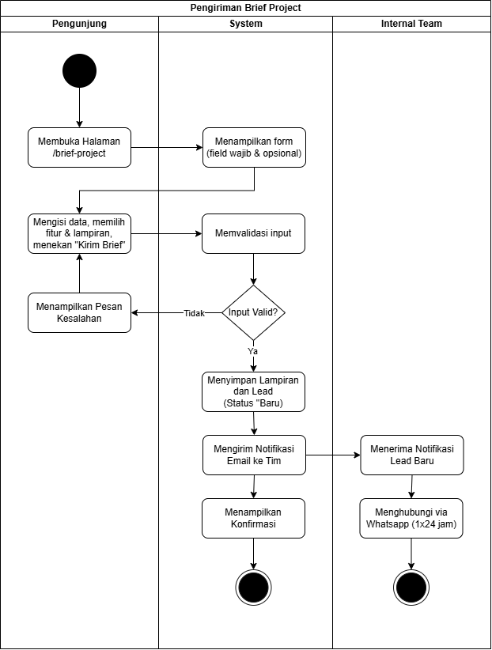

Ringkasan skenario
Use case | UC-05 Mengirim Brief Project
Swimlane | Pengunjung; Sistem (Web App dan API), Tim Zynergy
Prasyarat | Pengunjung dapat membuka halaman publik /brief-project di browser yang didukung. Pengunjung belum melampaui batas 5 kiriman per IP per jam
Pascakondisi sukses | Lead tersimpan dengan status “Baru”, lampiran tersimpan aman, tim menerima notifikasi email, pengunjung melihat konfirmasi, dan lead dihubungi maksimal 1×24 jam kerja.
Pascakondisi gagal | Tidak ada data yang disimpan; pengunjung menerima pesan kesalahan dan dapat memperbaiki isian.

Penjelasan langkah
No | Aktivitas | Penjelasan
1 | Membuka halaman /brief-project (Pengunjung) | Pengunjung masuk ke halaman form, misalnya dari kartu Custom di /digital atau dari CTA pada kondisi portofolio kosong.
2 | Menampilkan form (Sistem) | Sistem menampilkan form dengan field wajib (Nama, Nomor WhatsApp) dan opsional (Email, Jenis bisnis, Perkiraan budget, Target selesai, Fitur yang dibutuhkan, deskripsi, lampiran). Jenis bisnis, budget (5 rentang), dan target selesai (4 opsi) berbentuk dropdown; fitur berbentuk multi-select.
3 | Mengisi data dan menekan “Kirim Brief” (Pengunjung) | Pengunjung mengisi form, boleh menambahkan lampiran (maksimal 5 berkas, masing-masing maksimal 8 MB), lalu mengirim.
4 | Memvalidasi input (Sistem) | Validasi dilakukan di server: kelengkapan field wajib, format nomor WhatsApp dan email, tipe berkas (berdasarkan magic bytes), ukuran dan jumlah berkas, serta pembatasan 5 kiriman per IP per jam. Endpoint juga terlindung dari CSRF.
Keputusan | Input valid? | Ya: lanjut ke langkah 6. Tidak: ke langkah 5.
5 | Menampilkan pesan kesalahan (Sistem) | Sistem menampilkan pesan pada field yang bermasalah atau pemberitahuan batas kiriman, lalu pengunjung kembali ke langkah 3. Pesan tidak boleh membocorkan detail teknis server.
6 | Menyimpan lampiran dan lead (Sistem) | Lampiran disimpan dengan nama acak di luar web root. Lead disimpan pada entitas lead dengan status awal “Baru”, berkas pada lead_attachment. Data pribadi terenkripsi at rest, dan lampiran dipindai antivirus sebelum dapat diunduh admin.
7 | Mengirim notifikasi email ke tim (Sistem) | Sistem mengirim notifikasi lead baru melalui layanan email. Setelah langkah ini alur bercabang menjadi dua jalur paralel: konfirmasi ke pengunjung (8) dan penerimaan oleh tim (9).
8 | Menampilkan konfirmasi (Sistem) | Pengunjung melihat pesan bahwa brief berhasil terkirim. Alur pengunjung berakhir di sini.
9 | Menerima notifikasi lead baru (Tim) | Tim menerima email dan dapat melihat lead beserta lampirannya di panel admin.
10 | Menghubungi via WhatsApp, maksimal 1×24 jam (Tim) | Setiap lead dari Brief Project wajib dihubungi melalui WhatsApp dalam 1×24 jam kerja. Pembaruan status lead selanjutnya dijelaskan pada AD-03.

ACTIVITY DIAGRAM
Cek Kebutuhan, Racik Fitur, dan Konsultasi WhatsApp
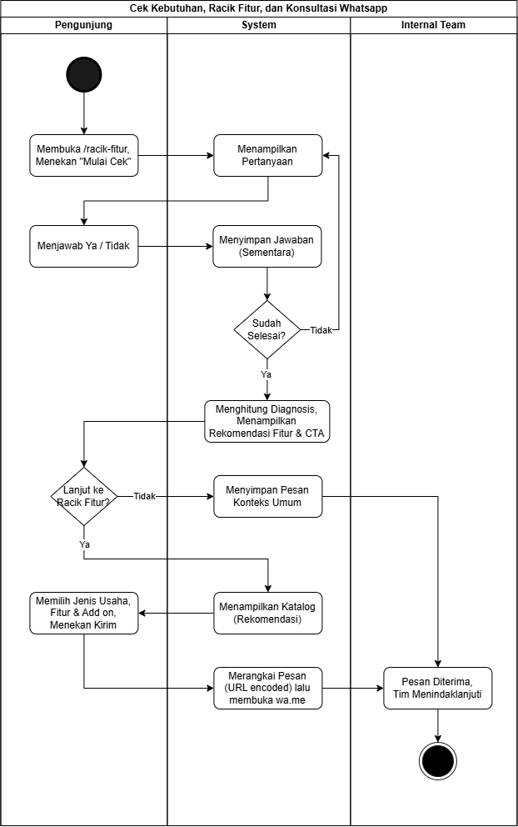

Ringkasan skenario
Use case | UC-03 Mengisi Cek Kebutuhan; UC-04 Meracik fitur website; UC-06 Berkonsultasi via WhatsApp
Swimlane | Pengunjung; Sistem (halaman /racik-fitur); WhatsApp dan Tim
Prasyarat | Pengunjung membuka /racik-fitur. Tidak perlu registrasi atau login. Pengunjung memiliki WhatsApp atau WhatsApp Web
Pascakondisi sukses | Pengunjung menerima diagnosis dan rekomendasi fitur, lalu WhatsApp terbuka dengan pesan pra-isi yang relevan; tim menerima pesan dan menindaklanjuti.
Pascakondisi alternatif | Pengunjung berhenti setelah melihat diagnosis tanpa menekan CTA; tidak ada data yang dikirim ke tim.

Penjelasan langkah
No | Aktivitas | Penjelasan
1 | Membuka /racik-fitur dan menekan “Mulai Cek” (Pengunjung) | Pengunjung memulai kuis berdurasi sekitar 1 menit tanpa registrasi atau login.
2 | Menampilkan pertanyaan | Sistem menampilkan satu pertanyaan ya/tidak per tampilan, disertai indikator progres.
3 | Menjawab Ya atau Tidak (Pengunjung) | Pengunjung memilih salah satu jawaban pada pertanyaan yang tampil.
4 | Menyimpan jawaban (Sistem) | Jawaban disimpan sementara selama kuis berlangsung sebagai bahan diagnosis. Transisi antarpertanyaan harus memberi respons visual ≤ 100 ms.
Keputusan | Sudah Selesai | Tidak: kembali ke langkah 2 untuk pertanyaan berikutnya. Ya: lanjut ke langkah 5.
5 | Menghitung diagnosis dan menampilkan rekomendasi (Sistem) | Sistem menghasilkan diagnosis dan daftar fitur yang direkomendasikan dari kombinasi jawaban, lalu menampilkan CTA hasil. Aturan pemetaan pertanyaan ke fitur masih TBD.
Keputusan | Lanjut ke Racik Fitur? | Pilihan pengunjung pada CTA hasil. Ya: ke langkah 6. Tidak (langsung WhatsApp): ke langkah 6b.
6 | Menampilkan katalog fitur dengan rekomendasi tersorot (Sistem) | Sistem membuka konfigurator Racik Fitur: 18 fitur dalam 5 kategori ditambah 5 add-on Creative & Marketing, dengan fitur rekomendasi sudah tersorot.
6b | Menyiapkan pesan konteks umum (Sistem) | Untuk pengunjung yang langsung ke WhatsApp, sistem menyusun pesan pra-isi yang sesuai konteks halaman.
7 | Memilih jenis usaha, fitur, dan add-on, lalu menekan Kirim (Pengunjung) | Pengunjung dapat memakai pemilihan cepat lima jenis usaha untuk menyorot fitur relevan, mencentang beberapa fitur sekaligus (multi-select), dan menambah add-on (logo & brand identity, konten sosial media, foto & video produk, iklan Meta & Google, SEO bulanan).
8 | Merangkai pesan (URL-encoded) lalu membuka wa.me (Sistem) | Pilihan fitur dirangkai menjadi pesan teks terstruktur dan di-URL-encode. WhatsApp dibuka di tab atau aplikasi baru ke nomor resmi tunggal, dengan fallback ke wa.me di browser bila aplikasi tidak terpasang.
9 | Pesan diterima; tim menindaklanjuti (WhatsApp dan Tim) | Pengunjung mengirim pesan pra-isi, tim menerima dan membalas. Konsultasi awal gratis dan tanpa kewajiban.

ACTIVITY DIAGRAM
Login Admin dan Pengubahan Status Lead
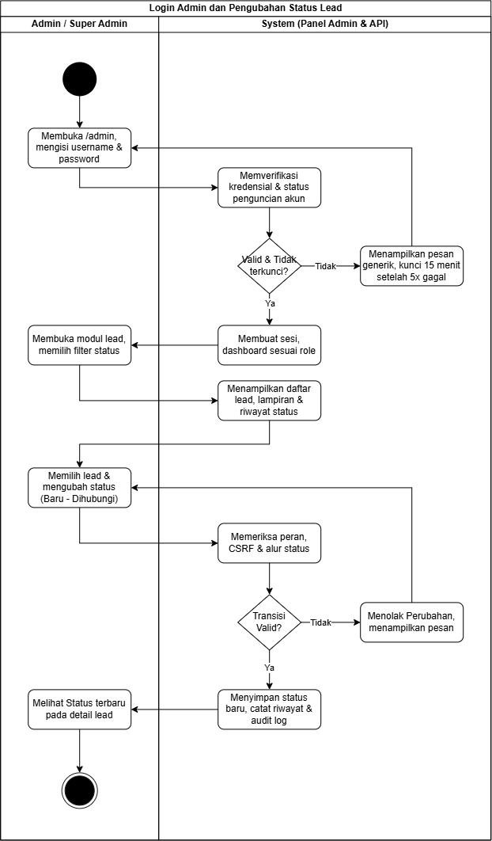

Ringkasan skenario
Use case | UC-12 Login admin; UC-14 Mengelola lead dan status
Swimlane | Admin / Super Admin; Sistem (panel admin dan API)
Prasyarat | Admin memiliki akun (admin_user) dengan peran Admin atau Super Admin. Halaman /admin tidak ditautkan dari halaman publik dan tidak diindeks mesin pencari
Pascakondisi sukses | Status lead berubah, riwayat tercatat pada lead_status_history, dan perubahan tercatat pada audit_log dengan waktu dan pelaku.
Pascakondisi gagal | Login ditolak (dan akun dikunci sementara bila gagal berulang), atau perubahan status ditolak dan status lead tetap.

Penjelasan langkah
No | Aktivitas | Penjelasan
1 | Membuka /admin dan mengisi kredensial (Admin) | Admin membuka /admin langsung (tidak ada tautan dari halaman publik) dan mengisi username atau email beserta password.
2 | Memverifikasi kredensial dan status penguncian (Sistem) | Sistem mencocokkan kredensial dan memeriksa apakah akun sedang terkunci sementara.
Keputusan | Valid dan tidak terkunci? | Ya: ke langkah 4. Tidak: ke langkah 3.
3 | Menampilkan pesan generik; kunci 15 menit setelah 5× gagal (Sistem) | Pesan kesalahan tidak boleh membocorkan detail. Setelah 5 kali gagal berturut-turut akun dikunci sementara 15 menit. Admin kembali ke langkah 1.
4 | Membuat sesi dan menampilkan dashboard sesuai peran (Sistem) | Sesi dibuat dan hak akses mengikuti peran. Super Admin mewarisi seluruh hak Admin.
5 | Membuka modul Lead dan memilih filter status (Admin) | Admin membuka modul Lead, opsional menyaring berdasarkan status.
6 | Menampilkan daftar lead, lampiran, dan riwayat status (Sistem) | Sistem menampilkan data kontak, jenis bisnis, budget, fitur pilihan, lampiran, dan riwayat status. Lampiran diakses lewat URL bertanda tangan yang kedaluwarsa ≤ 15 menit.
7 | Memilih lead dan mengubah status (Admin) | Admin mengubah status, misalnya dari Baru ke Dihubungi, sesuai alur Baru, Dihubungi, Proposal, lalu Deal atau Batal.
8 | Memeriksa peran, CSRF, dan alur status (Sistem) | Permintaan perubahan data diperiksa untuk perlindungan CSRF, validasi server, kewenangan peran, dan kesesuaian transisi dengan alur status.
Keputusan | Transisi valid? | Ya: ke langkah 10. Tidak: ke langkah 9.
9 | Menolak perubahan dan menampilkan pesan (Sistem) | Status lead tidak berubah. Admin kembali ke langkah 7 untuk memilih tindakan lain.
10 | Menyimpan status baru; mencatat riwayat dan audit log (Sistem) | Sistem memperbarui status, menambah baris pada lead_status_history, dan mencatat perubahan pada audit_log beserta waktu dan pelaku.
11 | Melihat status terbaru pada detail lead (Admin) | Admin melihat status yang sudah diperbarui. Alur berakhir.

